
MINISTERUL EDUCAȚIEI ȘI CERCETĂRII AL REPUBLICII MOLDOVA
Universitatea Tehnică a Moldovei
Facultatea Electronică și Telecomunicații
Departamentul Telecomunicații și sisteme electronice

Lucrare individuală
la cursul „Programarea calculatoarelor și limbaje de programare”

Tema: Polimorfism

A efectuat : Studenta grupei TSRC-251 Vizitiu Adelina
A verificat: dr., conf. Universitar Cerbu Olga

Chișinău 2026
SARCINI POLIMORFISM
- Implementarea polimorfismului cu animale
Creează o clasă de bază Animal cu o metodă vorbeste(). Creează clase derivate Caine și Pisica, fiecare având propria implementare a metodei vorbeste().
class Animal:
def vorbeste(self):
# Această metodă este un "placeholder" care va fi suprascrisă
return "Sunet generic de animal"
class Caine(Animal):
def vorbeste(self):
return "Ham! Ham!"
class Pisica(Animal):
def vorbeste(self):
return "Miau! Miau!"
animale = [Caine(), Pisica(), Caine()]
for animal in animale:
print(f"{type(animal).__name__} spune: {animal.vorbeste()}")
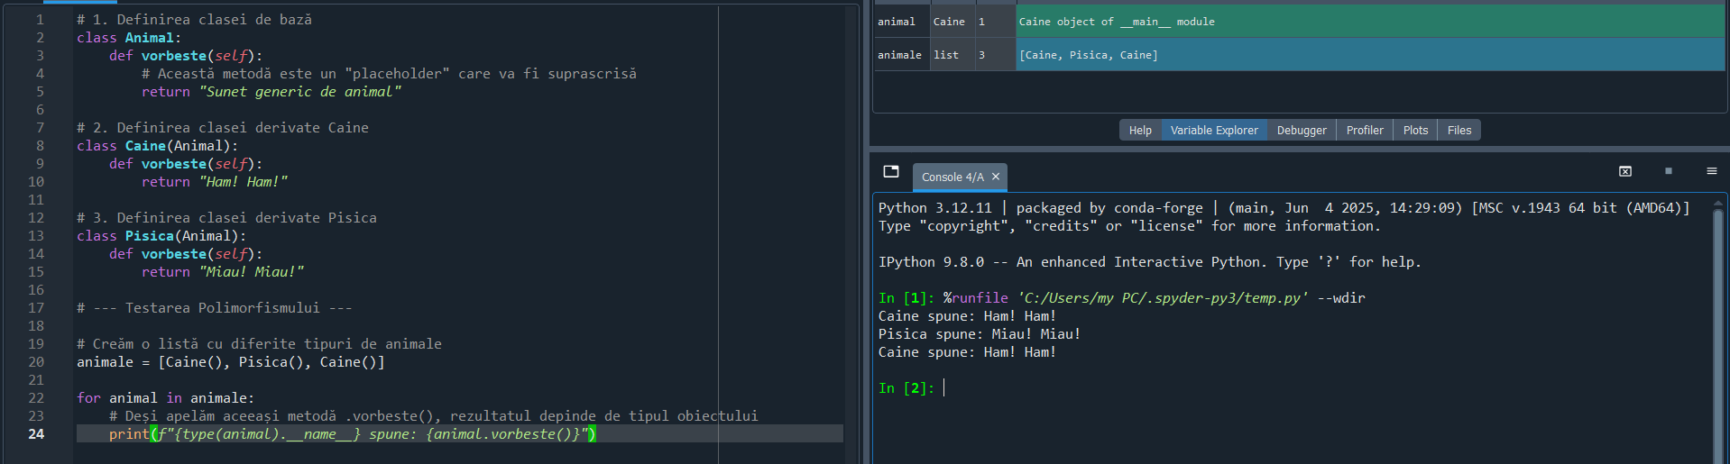
- Calcularea ariei pentru forme geometrice
Creează o clasă de bază FormaGeometrica cu o metodă aria(). Creează clase derivate Cerc, Patrat și Triunghi, fiecare implementând metoda aria() într-un mod specific formei respective.
import math
class FormaGeometrica:
def aria(self):
pass
class Cerc(FormaGeometrica):
def __init__(self, raza):
self.raza = raza
def aria(self):
return math.pi * (self.raza ** 2)
class Patrat(FormaGeometrica):
def __init__(self, latura):
self.latura = latura
def aria(self):
return self.latura ** 2
forme = [Cerc(5), Patrat(4)]
for forma in forme:
print(f"Aria formei este: {forma.aria():.2f}")
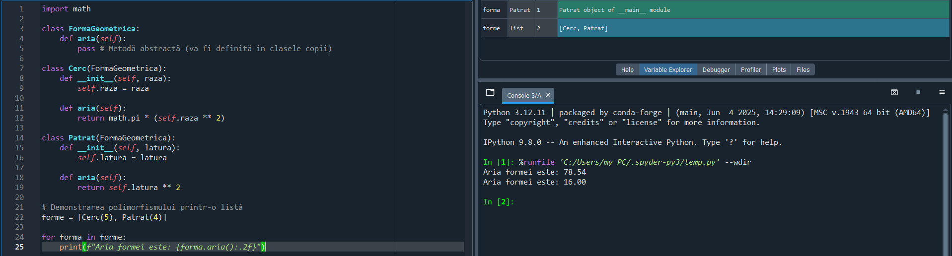
- Simularea unui sistem de plăți pentru angajați
Creează o clasă de bază Angajat cu o metodă calculeaza_salariu(). Creează clase derivate AngajatFullTime și AngajatPartTime, fiecare având un calcul diferit pentru salariu.
class Angajat:
def __init__(self, nume):
self.nume = nume

def calculeaza_salariu(self):
pass
class AngajatFullTime(Angajat):
def __init__(self, nume, salariu_lunar):
super().__init__(nume)
self.salariu_lunar = salariu_lunar
def calculeaza_salariu(self):
return self.salariu_lunar
class AngajatPartTime(Angajat):
def __init__(self, nume, tarif_ora, ore_lucrate):
super().__init__(nume)
self.tarif_ora = tarif_ora
self.ore_lucrate = ore_lucrate
def calculeaza_salariu(self):
return self.tarif_ora * self.ore_lucrate
echipa = [
AngajatFullTime("Andrei", 5000),
AngajatPartTime("Elena", 50, 80), # 50 lei/oră * 80 ore
AngajatFullTime("Ioana", 4500)
]
print("Stat de plată:")
print("-" * 20)
for angajat in echipa:
print(f"Angajat: {angajat.nume} | Salariu: {angajat.calculeaza_salariu()} lei")
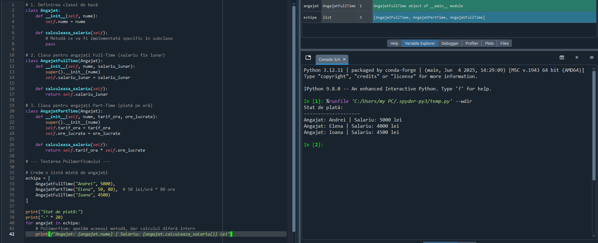
- Mediul de lucru pentru diferite tipuri de dispozitive
Creează o clasă de bază Dispozitiv cu o metodă porneste(). Creează clase derivate Laptop și Telefon, fiecare având o implementare diferită a metodei porneste().
class Dispozitiv:
def __init__(self, marca, model):
self.marca = marca
self.model = model
def porneste(self):
pass
class Laptop(Dispozitiv):
def porneste(self):
return f" Laptopul {self.marca} {self.model} se inițializează: Se încarcă BIOS-ul și sistemul de operare..."
class Telefon(Dispozitiv):
def porneste(self):
return f" Telefonul {self.marca} {self.model} pornește: Se aprinde ecranul și se caută rețeaua mobilă..."
gadgeturi = [
Laptop("Apple", "MacBook Pro"),
Telefon("Samsung", "Galaxy S23"),
Laptop("Dell", "XPS 15")
]
print("Inițializare dispozitive:")
print("-" * 30)
for d in gadgeturi:
print(d.porneste())
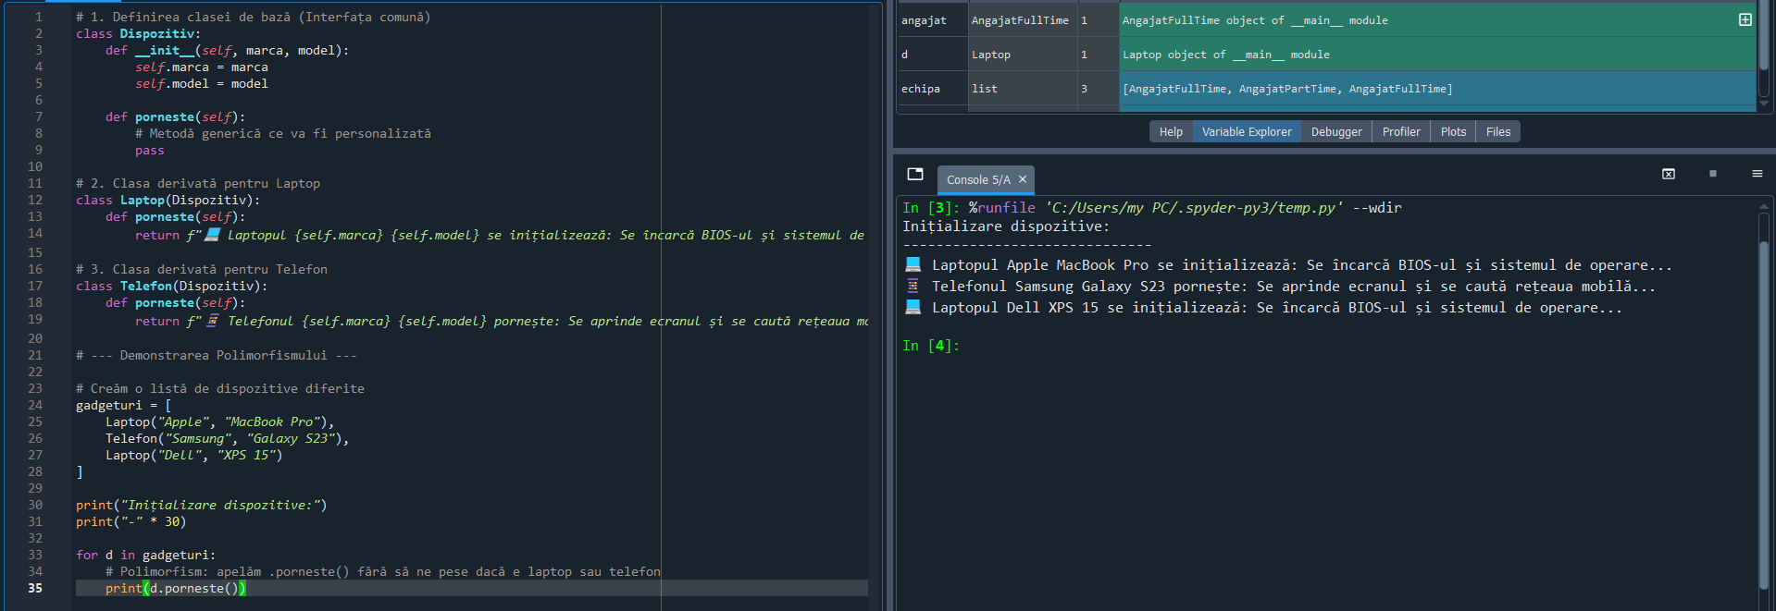
- Calcularea prețului final al produselor
Creează o clasă de bază Produs cu o metodă pret_final(). Creează clase derivate ProdusCuReducere și ProdusCuTaxe, fiecare având o implementare diferită a metodei pret_final().
class Produs:
def __init__(self, nume, pret_baza):
self.nume = nume
self.pret_baza = pret_baza
def pret_final(self):
return self.pret_baza
class ProdusCuReducere(Produs):
def __init__(self, nume, pret_baza, reducere_procent):
super().__init__(nume, pret_baza)
self.reducere_procent = reducere_procent
def pret_final(self):
return self.pret_baza * (1 - self.reducere_procent / 100)
class ProdusCuTaxe(Produs):
def __init__(self, nume, pret_baza, taxa_procent):
super().__init__(nume, pret_baza)
self.taxa_procent = taxa_procent
def pret_final(self):
return self.pret_baza * (1 + self.taxa_procent / 100)
cos_cumparaturi = [
Produs("Paine", 5.0),
ProdusCuReducere("Laptop", 3000.0, 15), # Reducere 15%
ProdusCuTaxe("Bautura Energizanta", 10.0, 20) # Taxă 20%
]
print("Factură produse:")
print("-" * 30)
for p in cos_cumparaturi:
print(f"Produs: {p.nume: <20} | Preț Final: {p.pret_final(): >8.2f} lei")
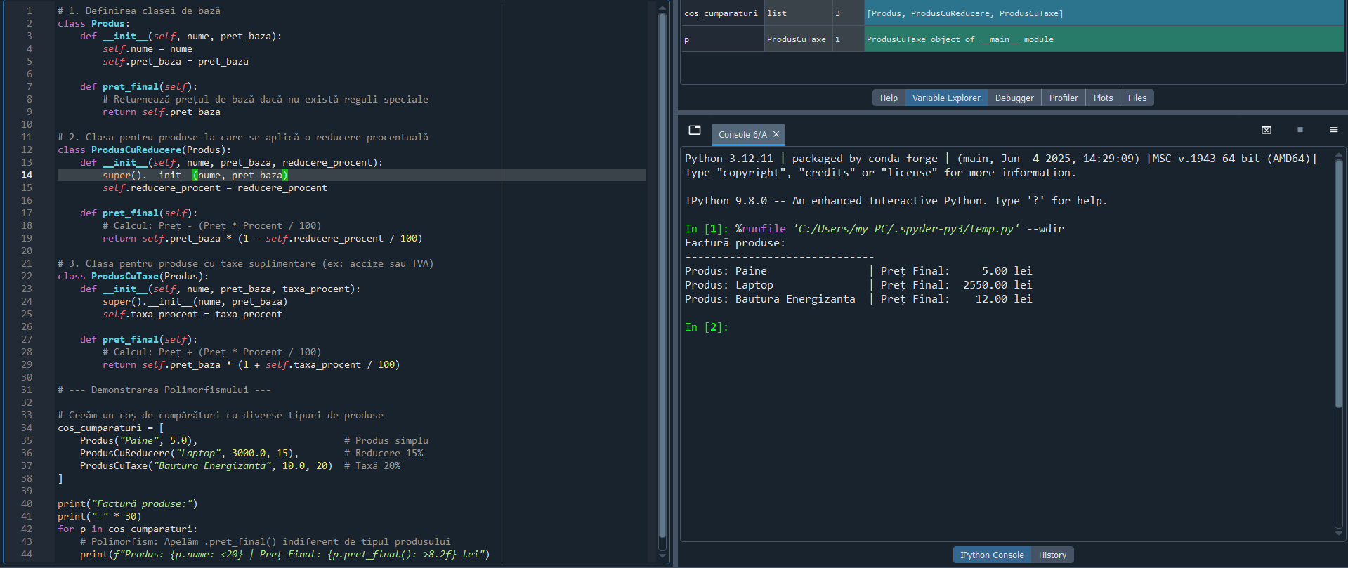
- Polimorfism în jocuri cu personaje
Creează o clasă de bază Personaj cu o metodă utilizeaza_abilitate(). Creează clase derivate Ritter și Magician, fiecare având propria implementare a metodei utilizeaza_abilitate().

class Personaj:
def __init__(self, nume):
self.nume = nume
def utilizeaza_abilitate(self):
pass
class Ritter(Personaj):
def utilizeaza_abilitate(self):
return f" {self.nume} (Ritter): Folosește 'Lovitura Decisivă' cu sabia și scutul!"
class Magician(Personaj):
def utilizeaza_abilitate(self):
return f" {self.nume} (Magician): Aruncă o 'Bilă de Foc' și invocă un scut magic!"
echipa_joc = [
Ritter("Arthur"),
Magician("Merlin"),
Ritter("Galahad")
]
print("Bătălia a început!")
print("-" * 30)
for p in echipa_joc:
print(p.utilizeaza_abilitate())
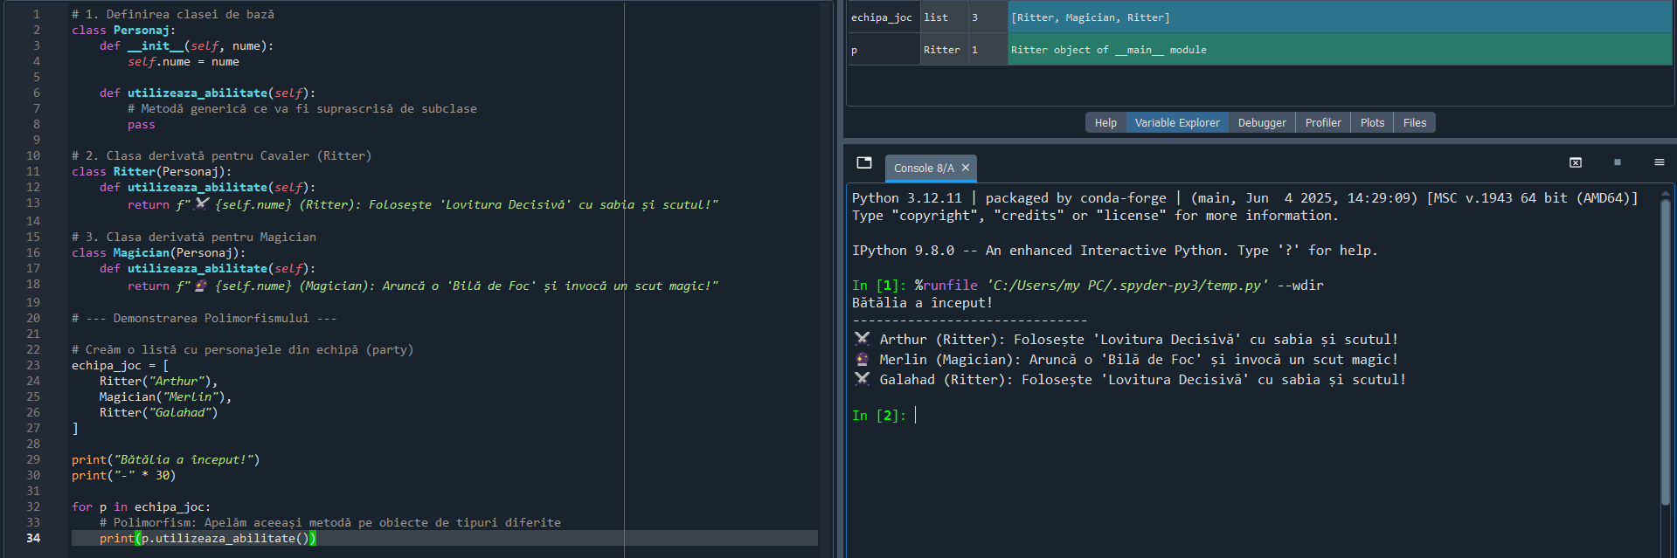

- Simularea unui sistem de vehicule
Creează o clasă de bază Vehicul cu o metodă descriere(). Creează clase derivate Masina, Motocicleta și Camion, fiecare având o implementare diferită a metodei descriere().
class Vehicul:
def __init__(self, marca, model):
self.marca = marca
self.model = model
def descriere(self):
return f"Vehicul: {self.marca} {self.model}"
class Masina(Vehicul):
def __init__(self, marca, model, numar_usi):
super().__init__(marca, model)
self.numar_usi = numar_usi
def descriere(self):
return f"Mașină {self.marca} {self.model} cu {self.numar_usi} uși."
class Motocicleta(Vehicul):
def __init__(self, marca, model, tip_ghidon):
super().__init__(marca, model)
self.tip_ghidon = tip_ghido
def descriere(self):
return f"Motocicletă {self.marca} {self.model} (Stil ghidon: {self.tip_ghidon})."
class Camion(Vehicul):
def __init__(self, marca, model, capacitate_tonaj):
super().__init__(marca, model)
self.capacitate_tonaj = capacitate_tonaj

def descriere(self):
return f" Camion {self.marca} {self.model} cu capacitate de {self.capacitate_tonaj} tone."
flota = [
Masina("Toyota", "Corolla", 4),
Motocicleta("Yamaha", "MT-07", "Sport"),
Camion("Volvo", "FH16", 20)
]
print("Registrul Flotei:")
print("-" * 40)
for v in flota:
print(v.descriere())
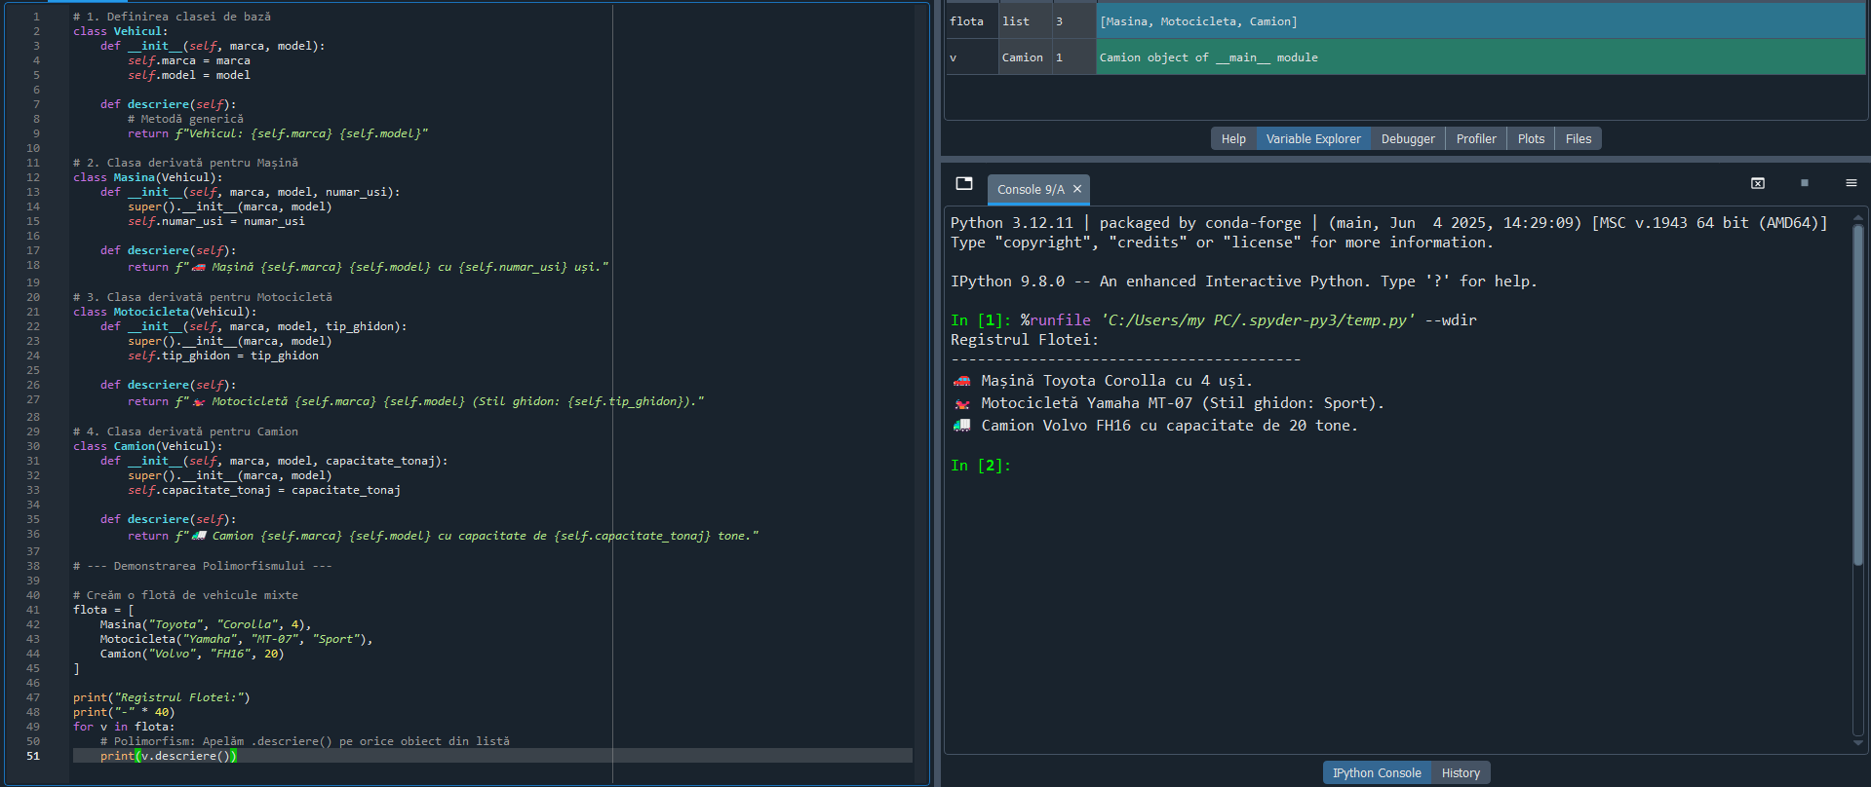
- Polimorfismul la plată în magazine
Creează o clasă de bază Plata cu o metodă executa_plata(). Creează clase derivate PlataCard și PlataCash, fiecare având un comportament diferit al metodei executa_plata().
class Plata:
def __init__(self, suma):
self.suma = suma
def executa_plata(self):
pass

class PlataCard(Plata):
def __init__(self, suma, numar_card):
super().__init__(suma)
self.numar_card = numar_card
def executa_plata(self):
return f" Plată de {self.suma} lei executată cu cardul {self.numar_card}. Se așteaptă autorizarea băncii..."
class PlataCash(Plata):
def __init__(self, suma, suma_primita):
super().__init__(suma)
self.suma_primita = suma_primita
def executa_plata(self):
rest = self.suma_primita - self.suma
if rest < 0:
return " Eroare: Sumă insuficientă pentru plata cash!"
return f"Plată de {self.suma} lei executată cash. Sumă primită: {self.suma_primita} lei. Rest: {rest} lei."
tranzactii = [
PlataCard(150.50, "4111-XXXX-XXXX-1234"),
PlataCash(45.00, 100.00),
PlataCard(12.00, "5200-XXXX-XXXX-5678")
]
print("Procesare Tranzacții:")
print("-" * 40)
for p in tranzactii:
# Polimorfism: Apelăm .executa_plata() indiferent de metoda de plată aleasă de client
print(p.executa_plata())
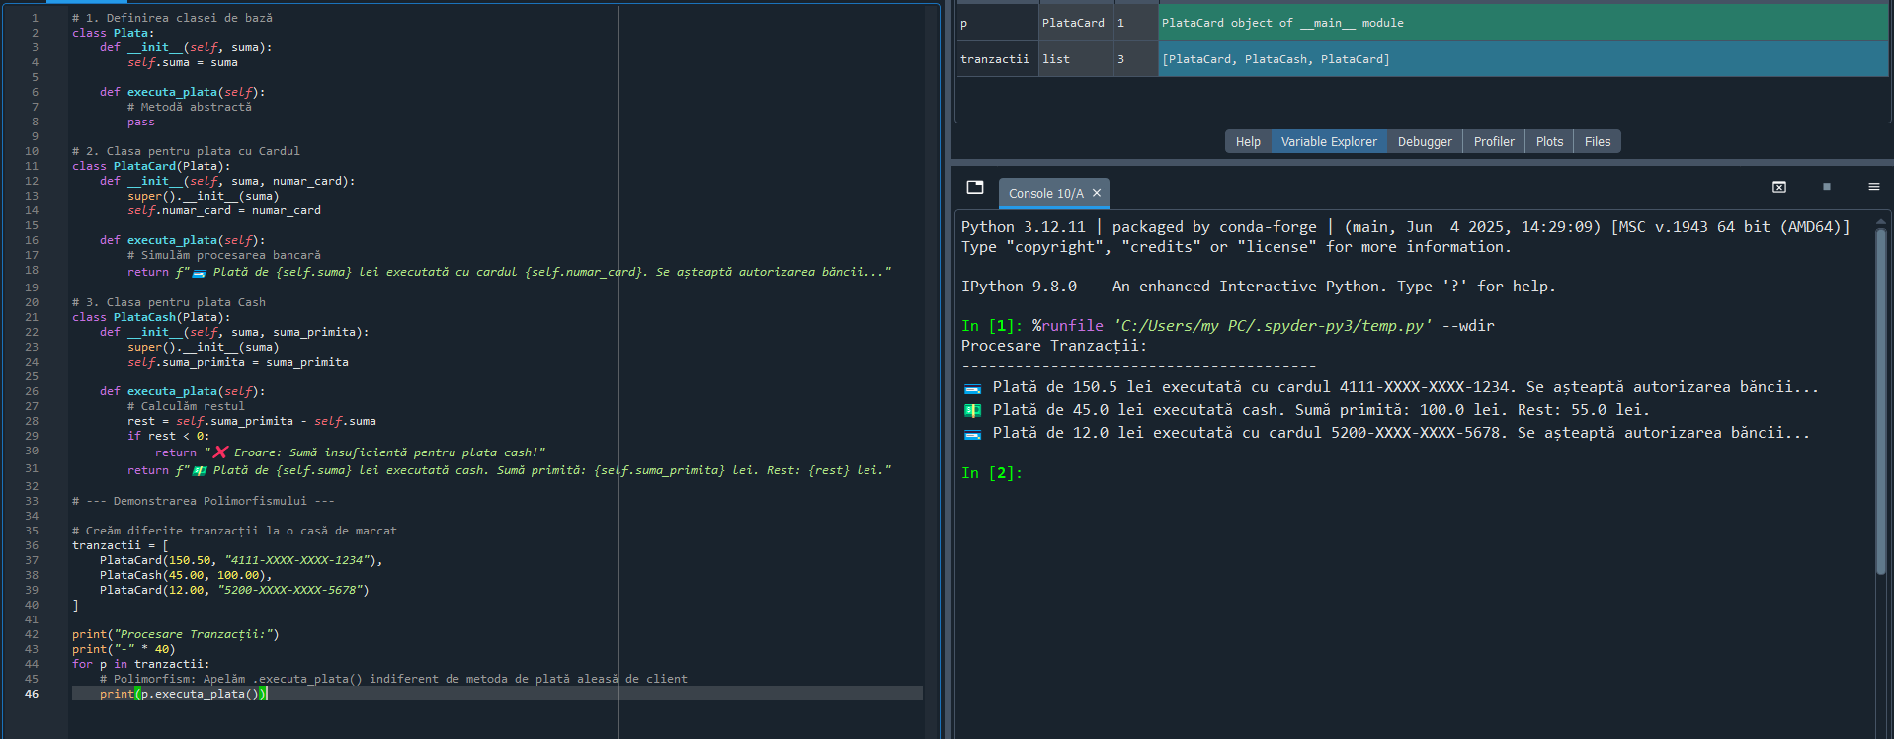
- Crearea unui sistem de transport public
Creează o clasă de bază TransportPublic cu o metodă tip_transport(). Creează clase derivate Autobuz și Tren, fiecare având o implementare diferită a metodei tip_transport().
class TransportPublic:
def __init__(self, numar_linie):
self.numar_linie = numar_linie
def tip_transport(self):
pass
class Autobuz(TransportPublic):
def __init__(self, numar_linie, capacitate_pasageri):
super().__init__(numar_linie)
self.capacitate_pasageri = capacitate_pasageri
def tip_transport(self):
return f" Autobuzul liniei {self.numar_linie} rulează pe asfalt și are o capacitate de {self.capacitate_pasageri} persoane."
class Tren(TransportPublic):
def __init__(self, numar_linie, numar_vagoane):
super().__init__(numar_linie)
self.numar_vagoane = numar_vagoane
def tip_transport(self):
return f"Trenul {self.numar_linie} rulează pe șine și este compus din {self.numar_vagoane} vagoane."
retea_transport = [
Autobuz("101", 50),
Tren("IR1581", 8),
Autobuz("331", 65)
]
print("Monitorizare Rețea Transport:")
print("-" * 40)
for vehicul in retea_transport:
# Polimorfism: Apelăm .tip_transport() fără a verifica tipul vehiculului
print(vehicul.tip_transport())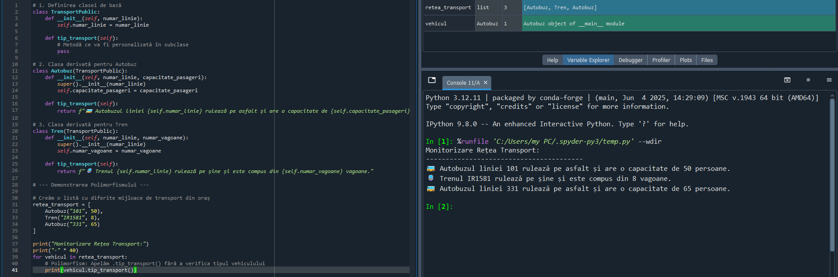
- Polimorfismul la animale pentru diferite sunete
Creează o clasă de bază Animal cu o metodă face_sunet(). Creează clase derivate Caine și Vaca, fiecare având o implementare diferită a metodei face_sunet().
class Animal:
def __init__(self, nume):
self.nume = nume
def face_sunet(self):
pass
class Caine(Animal):
def face_sunet(self):
return f" {self.nume} spune: Ham! Ham!"
class Vaca(Animal):
def face_sunet(self):
return f" {self.nume} spune: Muuu! Muuu!"
ferma = [
Caine("Rex"),
Vaca("Bălana"),
Caine("Max"),
Vaca("Zuzu")
]
print("Sunetele de la fermă:")
print("-" * 30)
for animal in ferma:
print(animal.face_sunet())
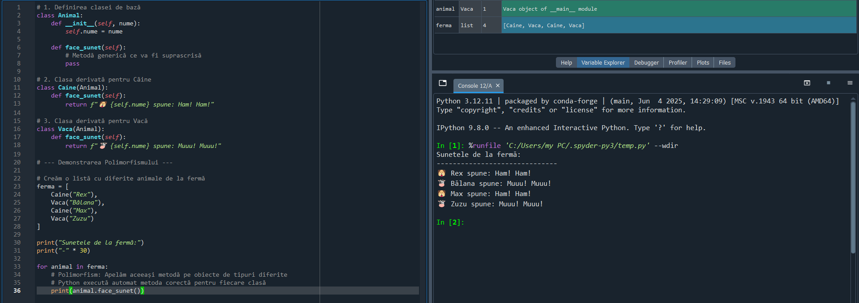
- Calcularea salariilor pentru diferite tipuri de angajați
Creează o clasă de bază Angajat cu o metodă calcul_salariu(). Creează clase derivate Manager și Programator, fiecare având un mod diferit de calcul al salariului.\
class Angajat:
def __init__(self, nume, salariu_baza):
self.nume = nume
self.salariu_baza = salariu_baza
def calcul_salariu(self):
return self.salariu_baza
)
class Manager(Angajat):
def __init__(self, nume, salariu_baza, bonus_conducere):
super().__init__(nume, salariu_baza)
self.bonus_conducere = bonus_conducere
def calcul_salariu(self):
return self.salariu_baza + self.bonus_conducere
class Programator(Angajat):
def __init__(self, nume, salariu_baza, ore_extra, tarif_ora_extra):
super().__init__(nume, salariu_baza)
self.ore_extra = ore_extra
self.tarif_ora_extra = tarif_ora_extra
def calcul_salariu(self):
return self.salariu_baza + (self.ore_extra * self.tarif_ora_extra)
personal_companie = [
Manager("Elena Ionescu", 8000, 2000), # Bonus fix: 2000
Programator("Andrei Radu", 6000, 10, 150), # 10 ore * 150 lei/ora
Programator("Matei Popescu", 5500, 5, 120) # 5 ore * 120 lei/ora
]
print("Stat de plată lunar:")
print("-" * 45)
for angajat in personal_companie:
print(f"Angajat: {angajat.nume: <15} | Salariu Total: {angajat.calcul_salariu(): >8.2f} lei")
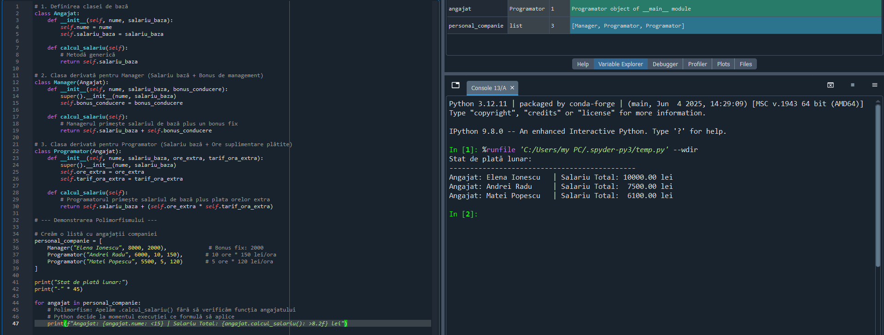
- Simularea unei rețele de socializare
Creează o clasă de bază Postare cu o metodă afiseaza(). Creează clase derivate PostareText și PostareImagine, fiecare având un comportament diferit al metodei afiseaza().
class Produs:
def __init__(self, nume, pret):
self.nume = nume
self.pret = pret
def afiseaza_detalii(self):
return f"Produs: {self.nume} | Preț: {self.pret} lei"
)
class ProdusElectronic(Produs):
def __init__(self, nume, pret, garantie_luni):
super().__init__(nume, pret)
self.garantie_luni = garantie_luni
def afiseaza_detalii(self):
return f" [ELECTRONIC] {self.nume} | Preț: {self.pret} lei | Garanție: {self.garantie_luni} luni"
class ProdusPerisabil(Produs):
def __init__(self, nume, pret, data_expirare):
super().__init__(nume, pret)
self.data_expirare = data_expirare
def afiseaza_detalii(self):
return f"[PERISABIL] {self.nume} | Preț: {self.pret} lei | Expira la: {self.data_expirare}"
inventar = [
ProdusElectronic("Smartphone", 2500, 24),
ProdusPerisabil("Iaurt", 4.50, "30-03-2026"),
ProdusElectronic("Căști Bluetooth", 300, 12),
ProdusPerisabil("Lapte", 7.00, "28-03-2026")
]
print("Gestiune Stoc Magazin:")
print("-" * 60)
for p in inventar:
print(p.afiseaza_detalii())
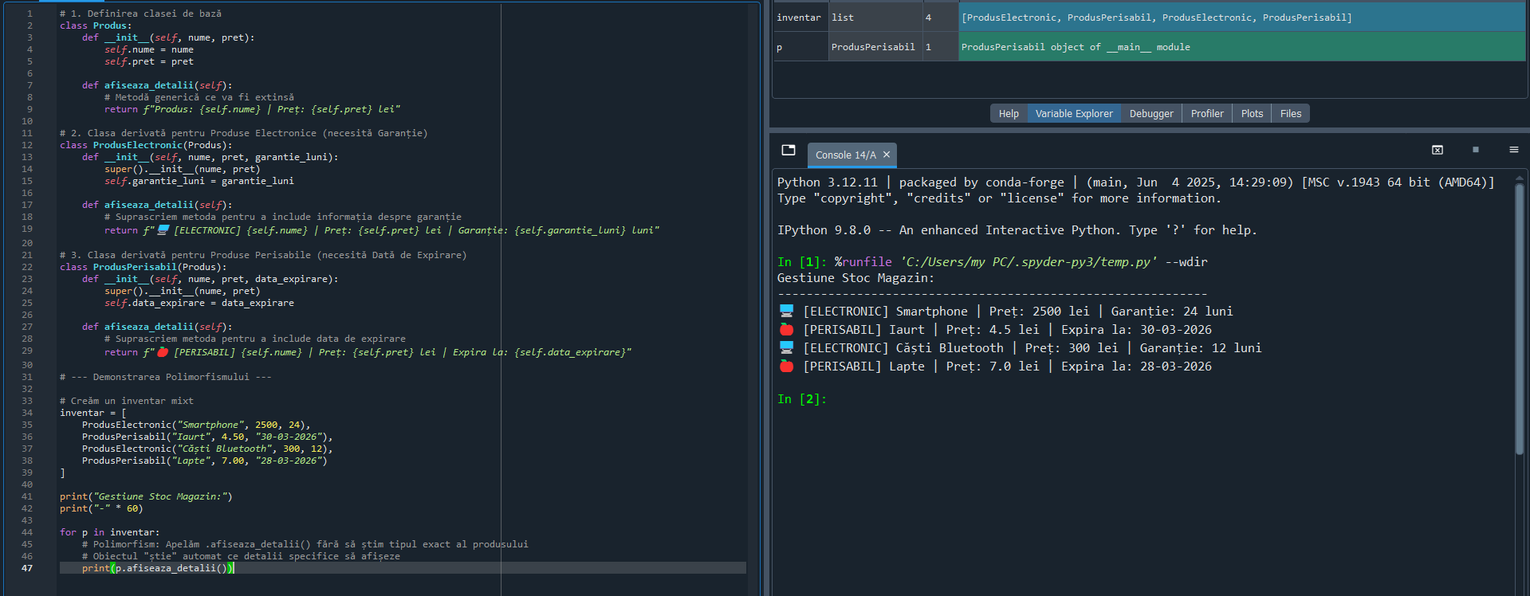
- Polimorfismul în calculatorul de taxe
Creează o clasă de bază Taxa cu o metodă calculeaza_taxa(). Creează clase derivate TaxaLocuinta și TaxaMasina, fiecare având un mod diferit de calcul al taxei.
class Taxa:
def __init__(self, proprietar):
self.proprietar = proprietar
def calculeaza_taxa(self):
pass

class TaxaLocuinta(Taxa):
def __init__(self, proprietar, suprafata, tarif_mp):
super().__init__(proprietar)
self.suprafata = suprafata
self.tarif_mp = tarif_mp
def calculeaza_taxa(self):
# Taxa = Suprafața * Tariful pe mp
return self.suprafata * self.tarif_mp
class TaxaMasina(Taxa):
def __init__(self, proprietar, capacitate_cilindrica):
super().__init__(proprietar)
self.capacitate_cilindrica = capacitate_cilindrica
def calculeaza_taxa(self):
return self.capacitate_cilindrica * 0.1
bunuri_impozitabile = [
TaxaLocuinta("Ion Popescu", 85, 2.5), # 85 mp * 2.5 lei
TaxaMasina("Maria Enache", 1995), # 1995 cm3 * 0.1 lei
TaxaLocuinta("Vasile Luca", 120, 3.0) # 120 mp * 3.0 lei
]
print("Calcul Impozite Anuale:")
print("-" * 40)
for t in bunuri_impozitabile:
print(f"Proprietar: {t.proprietar: <15} | Taxă de plată: {t.calculeaza_taxa(): >8.2f} lei")
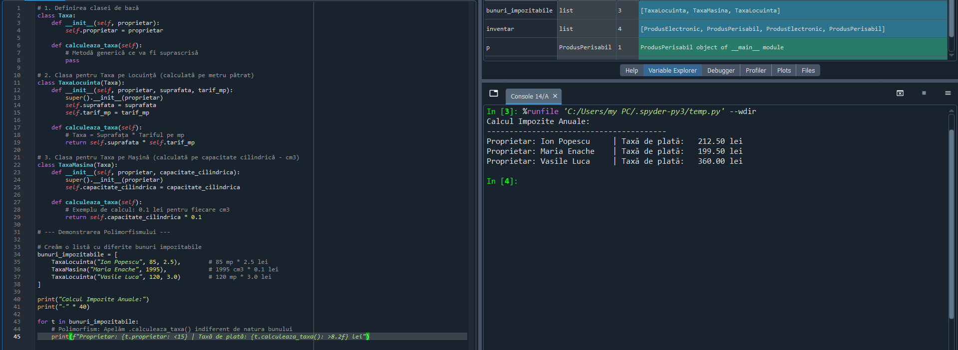
- Crearea unui sistem de notificări
Creează o clasă de bază Notificare cu o metodă trimite_notificare(). Creează clase derivate NotificareEmail și NotificareSMS, fiecare având un comportament diferit al metodei trimite_notificare().
class Notificare:
def __init__(self, destinatar):
self.destinatar = destinatar
def trimite_notificare(self, mesaj):
pass
class NotificareEmail(Notificare):
def __init__(self, destinatar, subiect):
super().__init__(destinatar)
self.subiect = subiect
def trimite_notificare(self, mesaj):
return f" [EMAIL] Către: {self.destinatar}\n Subiect: {self.subiect}\n Conținut: {mesaj}\n (Status: Trimis prin serverul SMTP)"
class NotificareSMS(Notificare):
def trimite_notificare(self, mesaj):
# SMS-ul este adesea limitat la 160 de caractere
mesaj_scurt = mesaj[:160]
return f" [SMS] Către nr: {self.destinatar}\n Mesaj: {mesaj_scurt}\n (Status: Trimis prin Gateway GSM)"
coada_notificari = [
NotificareEmail("client@exemplu.ro", "Confirmare Comandă"),
NotificareSMS("0722123456"),
NotificareEmail("suport@it.ro", "Alertă Securitate")
]
mesaj_alerta = "Codul tău de activare este 9921. Te rugăm să nu îl divulgi nimănui."
print("Sistem de Notificări în funcțiune:")
print("-" * 50)
for n in coada_notificari:
print(n.trimite_notificare(mesaj_alerta))
print()
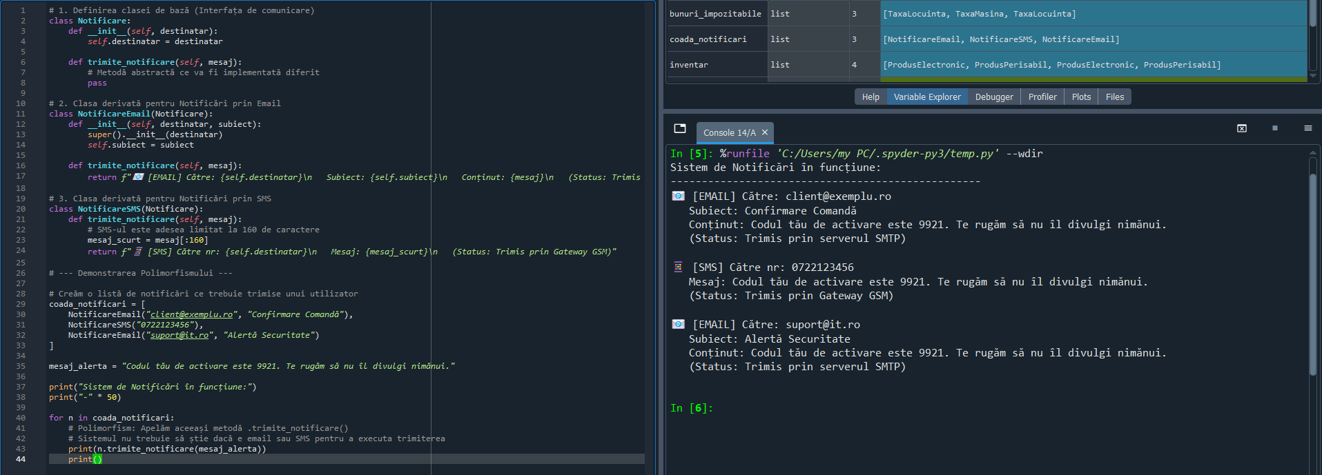
- Crearea unui sistem de notificări
Creează o clasă de bază Notificare cu o metodă trimite_notificare(). Creează clase derivate NotificareEmail și NotificareSMS, fiecare având un comportament diferit al metodei trimite_notificare().
class Notificare:
def __init__(self, destinatar):
self.destinatar = destinatar
def trimite_notificare(self, mesaj):
pass
class NotificareEmail(Notificare):
def __init__(self, destinatar, subiect):
super().__init__(destinatar)
self.subiect = subiect
def trimite_notificare(self, mesaj):
return (f" [EMAIL] Către: {self.destinatar}\n"
f" Subiect: {self.subiect}\n"
f" Conținut: {mesaj}\n"
f" (Status: Trimis prin server SMTP)")
class NotificareSMS(Notificare):
def trimite_notificare(self, mesaj):
mesaj_scurt = mesaj[:160]
return (f" [SMS] Către nr: {self.destinatar}\n"
f" Mesaj: {mesaj_scurt}\n"
f" (Status: Trimis prin Gateway GSM)")
coada_notificari = [
NotificareEmail("client@exemplu.ro", "Confirmare Comandă"),
NotificareSMS("0722123456"),
NotificareEmail("suport@it.ro", "Alertă Securitate")
]
mesaj_alerta = "Codul tău de activare este 9921. Te rugăm să nu îl divulgi nimănui."
print("Sistem de Notificări în funcțiune:")
print("-" * 50)
for n in coada_notificari:
print(n.trimite_notificare(mesaj_alerta))
print()
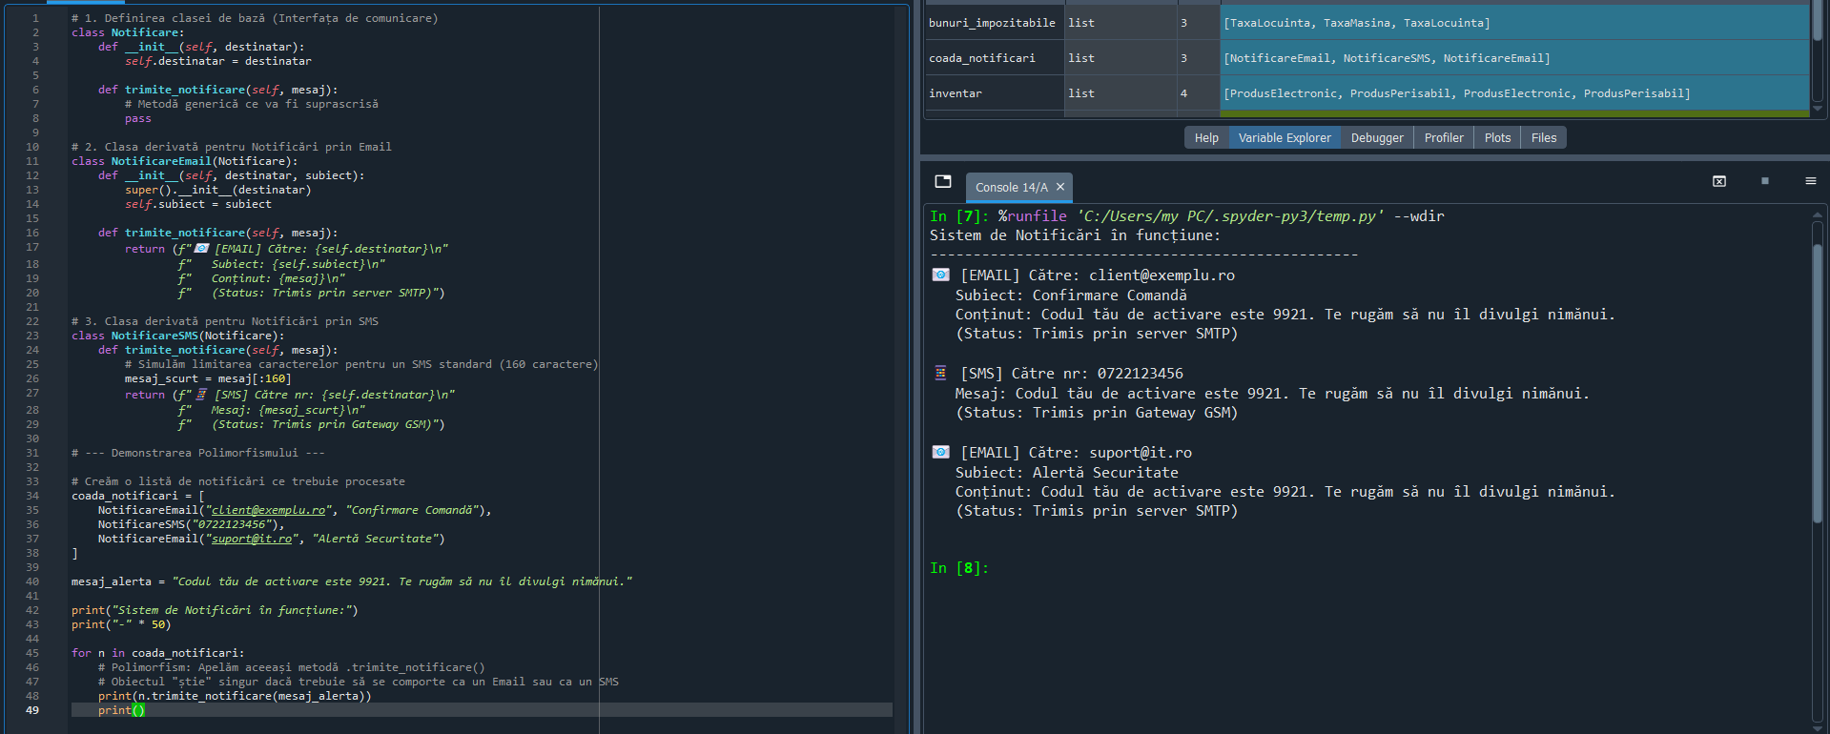
Concluzie:
Polimorfismul constituie un pilon esențial al programării orientate pe obiecte, asigurând flexibilitatea și mentenabilitatea codului. Implementarea celor 15 aplicații practice a evidențiat faptul că semnăturile identice ale metodelor permit o interacțiune uniformă cu obiectele, eliminând necesitatea verificărilor de tip explicite. Principalul beneficiu rezidă în extensibilitate: structura sistemului rămâne intactă la adăugarea unor noi entități (ex: noi categorii de angajați). Astfel, prin delegarea comportamentului specific către fiecare obiect și utilizarea abstractizării, codul devine mai lizibil, eliminând structurile decizionale redundante și optimizând gestionarea resurselor în timpul execuției.

